**2020年推荐优秀科普图书网络展示要求**

**《趣看》**

**1.基本信息**

**（1）封面**

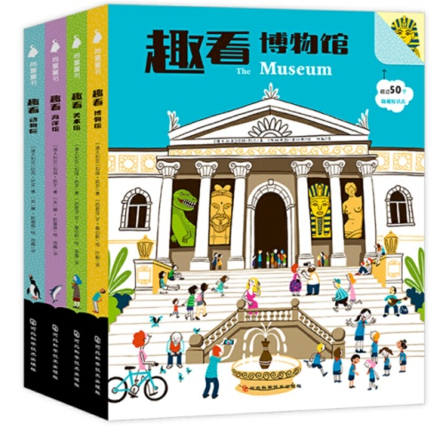

**（2）作者/译者：**[澳]坦娅·凯尔 著；周鑫，叶敏 译

**（3）图书名称**：趣看

**（4）图书类别：**Z

**（5）出版社：**河北科学技术出版社有限责任公司

**（6）出版时间：**2020年8月

**（7）ISBN：**978-7-5717-0394-3

**2.书籍信息**

**（1）作者简介**

坦娅·凯尔，澳大利亚儿童图书作家，为孩子们创作了很多优秀的作品。

Sr·桑切斯，西班牙插画师，他的画风鲜明有趣，深受孩子们的喜爱。

尼克·怀诺，澳大利亚儿童图书作家，为孩子们创作了很多优秀的作品。

慧·斯基普英国插画师，他的画风鲜明有趣，深受孩子们的喜爱。

**（2）内容简介**

本书包含艺术、历史、人文、生命、动物、海洋6个主题，涵盖了博物馆、美术馆、海洋馆、动物园等儿童最感兴趣的研学场所。以场景呈现的形式，介绍了200多个知识点，并通过翻翻页的设计，详尽地介绍了博物馆、美术馆的各种藏品以及海洋馆、动物园中可爱的动物，让孩子了解展品过去、现在和未来，知晓动物的生活习惯及生存现状。本书既能够满足儿童的探索欲望，还能了解藏品背后的故事，能够与动物有一次亲密接触。

**（3）创新点**

以场景再现的形式对美术馆、博物馆、海洋馆、动物园进行了深层介绍。书中约有200多个翻页，画风清新，让阅读更有层次，享受趣看的精彩。

沉浸式阅读体验，可以近距离观看各种展品和动物，解锁在现场无法实现的观展姿势。除了介绍展品本身外，还介绍了正确参观展览活动的方法，并对古生物学家、文保与修复员、展区设计师等职业进行了介绍。

**3.附件**

**（1）封面**

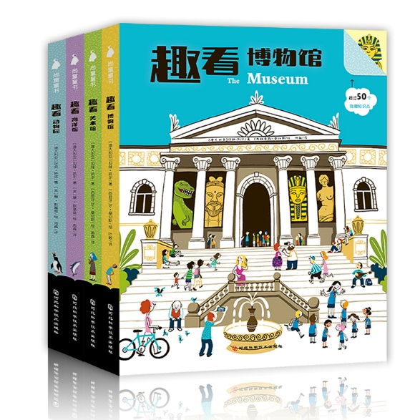

**（2）图书插图配图**

无。

**（3）图书序言及第一章内容试读**

